Unidade de Ação – Unidade com as classes médias, Juventude, mulheres e povos coloniais na luta por um governo democrático de unidade nacional (VI Série – nº 173 – Dezembro de 1952 – página 4)

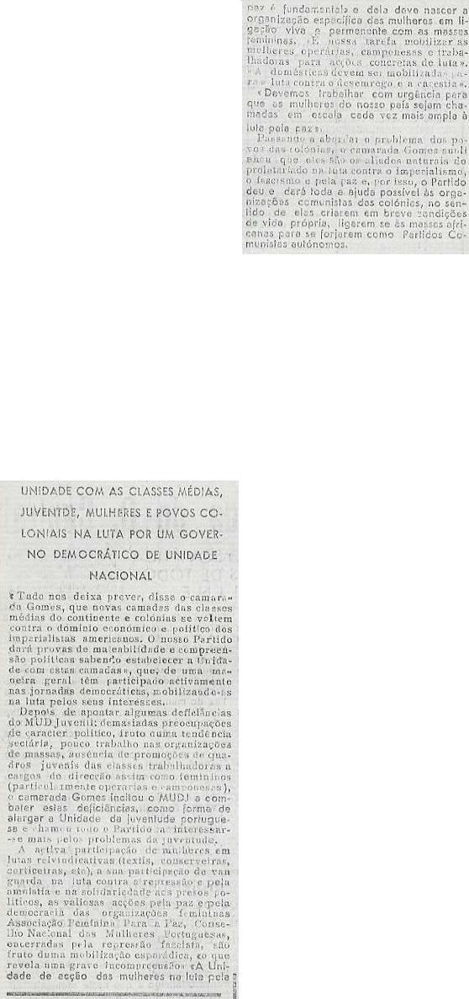

Vitória dos Artistas (VI Série – nº 174 – Janeiro de 1953 – página 4)

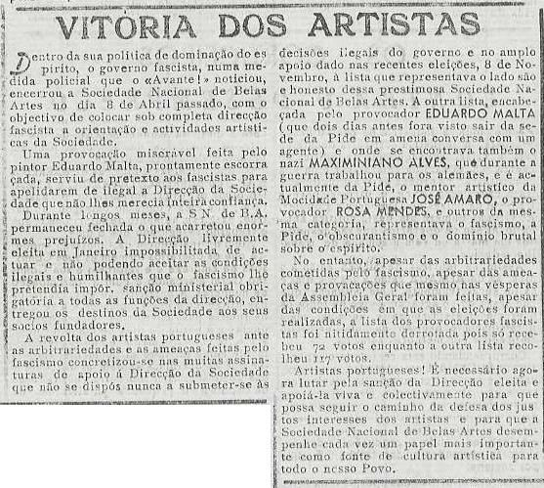

O Grande amigo da Juventude (VI Série – nº 176 – Março de 1953 – página 4)

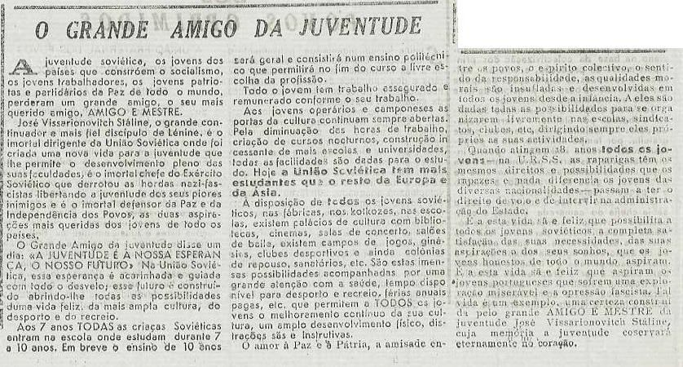
A campanha contra o analfabetismo pretende mascarar a política de guerra e obscurantismo do Governo de Salazar (VI Série – nº 177 – Maio de 1953 – página 4)
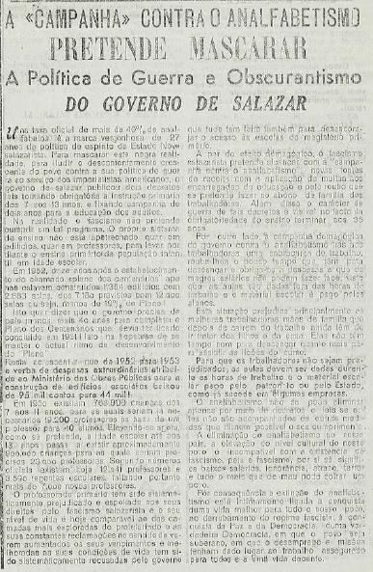

A vida na URSS e Democracias Populares (VI Série – nº 179 – Agosto de 1953 –
página 4)

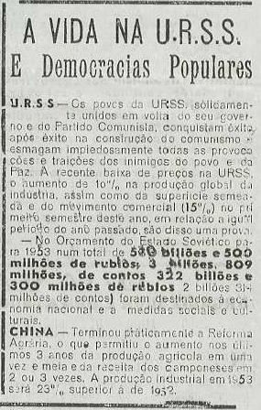

Cientistas e Artistas soviéticos em Portugal (VI Série – nº 180 – Setembro de 1953 –
página 1)

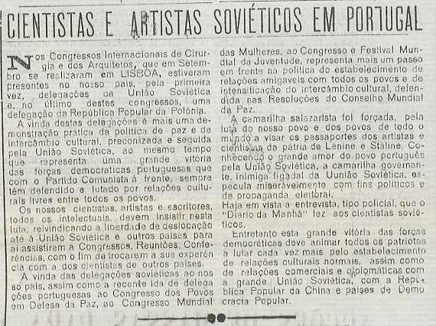

O IV Festival da Juventude Democrática em Bucareste (VI Série – nº 182 – Novembro de 1953 – página 1)
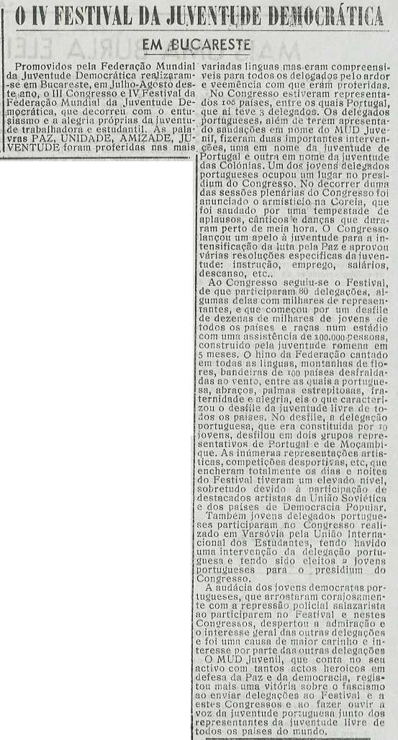

O Desporto da União Soviética (VI Série – nº 182 – Novembro de 1953 – página 3)

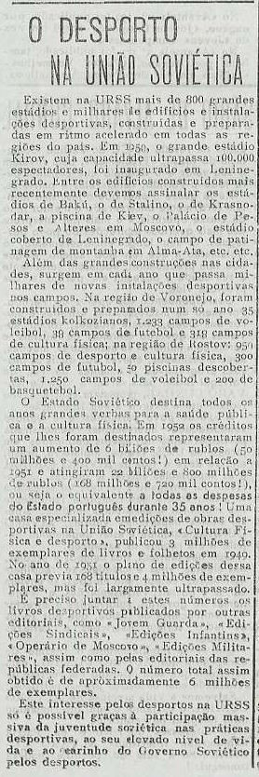
A Literatura Infantil na URSS (VI Série – nº 182 – Novembro de 1953 – página 3)

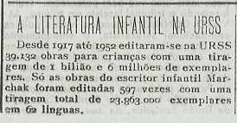
O Ensino obrigatório até os 17 anos na Kirguízia (VI Série – nº 182 – Novembro de 1953 – página 3)
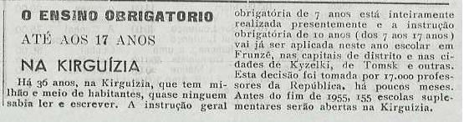

O Fascismo inimigo da Cultura (VI Série – nº 184 – Janeiro de 1954 – página 6)

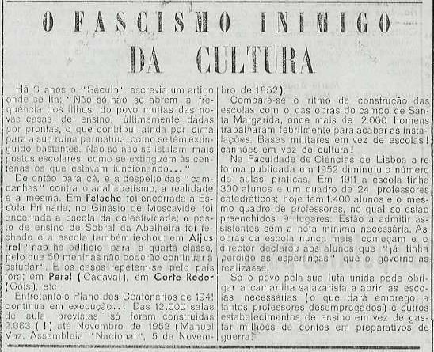

Pela libertação dos jovens presos (VI Série – nº 186 – Março de 1954 – página 1)

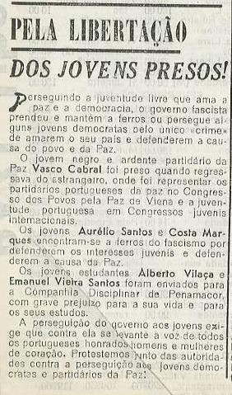

A Juventude une-se em defesa dos seus direitos (VI Série – nº 188 – Junho de 1954 –
página 3)
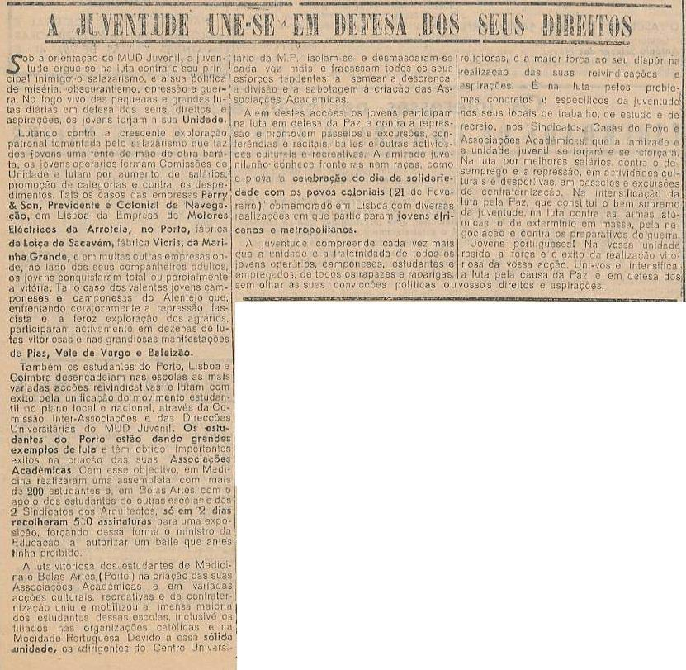
Vitórias e êxitos dos países de Democracia Popular – O 10º aniversário de libertação da Polônia (VI Série – nº 190 – Agosto de 1954 – página 4)

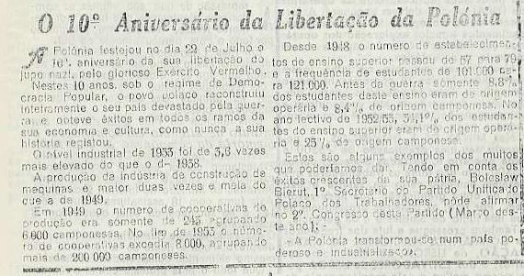

Liberdade para o professor Ruy Luís Gomes e seus companheiros de luta (VI Série – nº 191 – Setembro de 1954 – página 1)
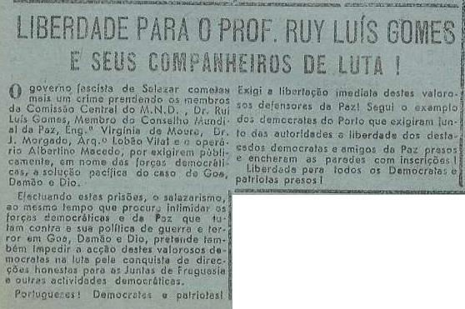

Saúdo-te, Universidade! (Depoimento de uma jovem estudante soviética publicado na
revista “A Mulher Soviética”) (VI Série – nº 191 – Setembro de 1954 – página 4)

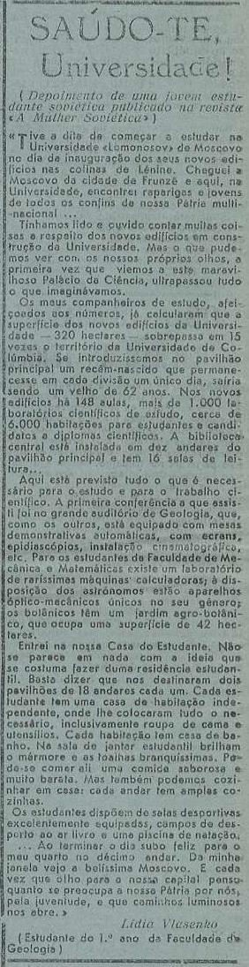

O Avante! não deve ser destruído (VI Série – nº 191 – Setembro de 1954 – página 4)

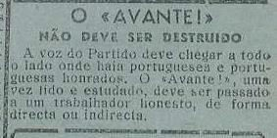

O Avante! não deve ser destruído (VI Série – nº 192 – Outubro-Novembro de 1954 –
página 2)

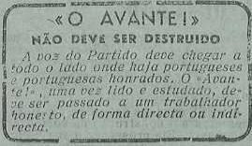

A Juventude luta pela Paz e pelo direito à vida! (VI Série – nº 192 – Outubro-Novembro de 1954 – página 3)
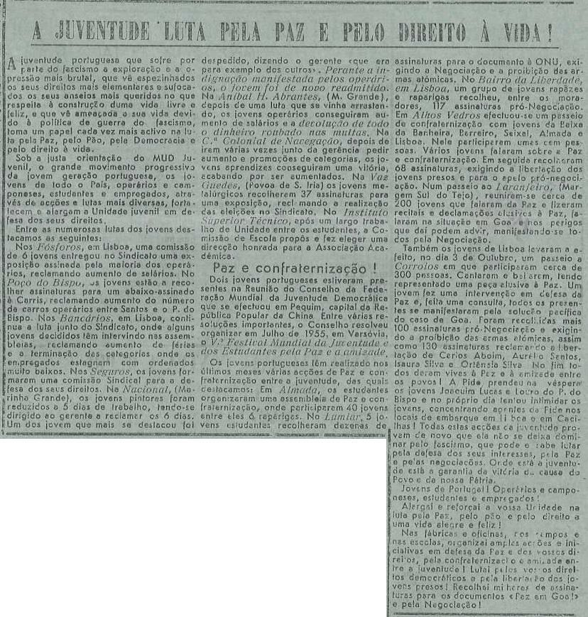

Liberdade para o professor Rui Gomes, engenheira Virginia Moura e seus companheiros de luta (VI Série – nº 193 – Dezembro de 1954 – página 1)
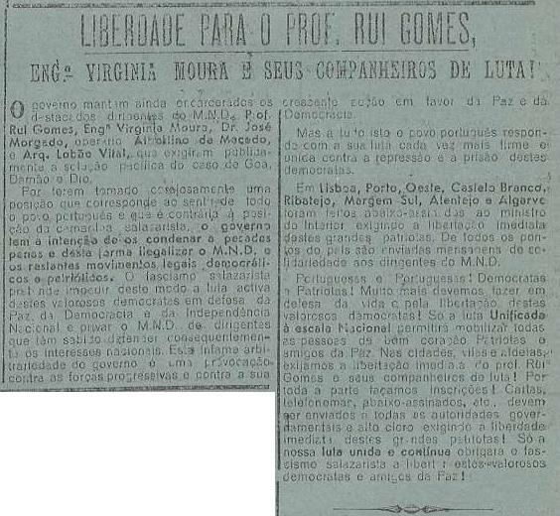

O Avante! não deve ser destruído (VI Série – nº 194 – Número Especial – Dezembro de 1954 – página 2)
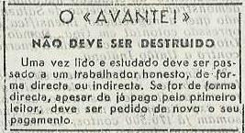

Os Trabalhadores Intelectuais lutam! (VI Série – nº 194 – Número Especial – Dezembro de 1954 – página 3)
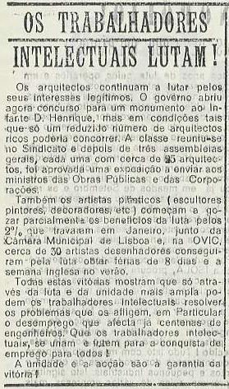

Mais lutas e mais vitórias da Juventude! (VI Série – nº 194 – Número Especial –
Dezembro de 1954 – página 3)

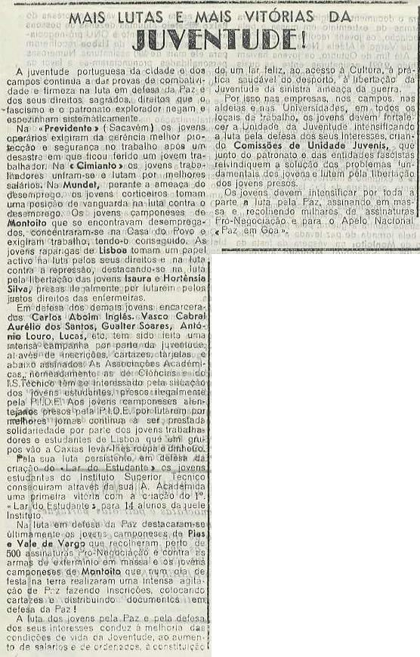

O orçamento soviético reflete a política de Paz da URSS (VI Série – nº 197 – Março de 1955 – página 1)
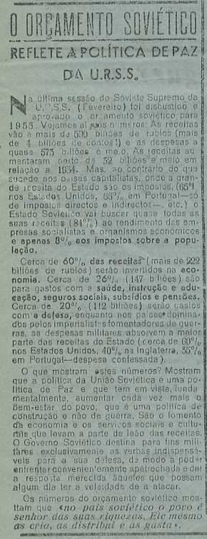

A Juventude diz não à Guerra! (VI Série – nº 197 – Março de 1955 – páginas 1 e 2)

